Software de Simulação para Análise de Treliças Planas
APS 1 – Transferência de Calor e Mecânica dos Sólidos

Beatriz Mie Kotsubo Kuwabara
Engenharia da Computação
INSPER – Instituto de Ensino e Pesquisa
São Paulo, Brasil
beatrizmkk@al.insper.edu.br
Roger Ribeiro Fava Pina
Engenharia da Computação
INSPER – Instituto de Ensino e Pesquisa
São Paulo, Brasil
rogerrfp@al.insper.edu.br
Samuel Naassom do Nascimento Porto
Engenharia da Computação
INSPER – Instituto de Ensino e Pesquisa
São Paulo, Brasil
samuelnnp@al.insper.edu.br

Introdução
As treliças são estruturas imprescindíveis nos dias de hoje. Elas podem ser encontradas em estruturas de prédios, em pontes, em torres, em montanhas russas, guindastes, etc. Por esse motivo, o estudo de tais estruturas é tão importante, uma vez que um pequeno equívoco nos cálculos pode custar a vida de muitas pessoas. Assim, o presente estudo busca entender o método de dimensionamento de treliças planas, bem como descrever as etapas do processo do desenvolvimento de um software capaz de analisá-las, calculando as forças de tensão em cada barra e a carga máxima suportada pela estrutura. Além disso, foi elaborado um modelo de ponte capaz de suportar a maior quantidade de carga com a menor quantidade de material, utilizando como método de análise o software desenvolvido.

conceitos mecânicos
Treliças planas são estruturas constituídas por barras interligadas entre si em formato triangular em um mesmo plano, por articulações formando uma estrutura rígida capaz de resistir à deformações e não ruir sobre uma pequena carga. Por esse motivo, as treliças são amplamente utilizadas no âmbito da engenharia civil na estruturação de vigas em grandes edifícios, na construção de pontes e viadutos, na estruturação de telhados e mezaninos de salões grandes, na estabilidade de torres de energia e telecomunicações, e até em torres mundialmente famosas como a Torre Eiffel.
Uma treliça rígida pode ser formada pela união de três membros estruturais de forma triangular, cujas extremidades são conectadas em pontos denominados nós através de pinos, soldas e parafusos, e que é capaz de resistir apenas a esforços normais. Devido ao arranjo geométrico, as forças aplicadas nesses nós transformam-se em trações e compressões em cada uma de suas barras. Aqui se faz necessário estabelecer algumas considerações sobre as estruturas:
- As barras se ligam aos nós através de perfeitas articulações;
- Todas as cargas consideradas (forças externas e reações) são aplicadas diretamente nos nós.
Assim, cada membro da treliça vai agir como um membro de duas forças atuando em cada extremidade do membro e direcionada ao longo do seu eixo axial.
Para resolver um problema de treliça plana, deve-se seguir atentamente aos seguintes passos:
- Adota-se um sistema de referência e numeram-se os nós;
- Enumerar os elementos;
- Calculam-se as matrizes de rigidez de cada elemento;
- Obter a matriz de rigidez global [Kg] da treliça. Superposição das matrizes dos elementos;
- Vetor global de forças concentradas;
- Aplicar as condições de contorno;
- Resolver o sistema de equações para a obtenção dos deslocamentos.
Primeiramente, deve-se ter entendimento acerca de alguns conceitos mecânicos imprescindíveis para a resolução do problema.

Deslocamento Nodal
Cada nó de uma estrutura possui componentes de deslocamento na direção dos eixos globais (horizontal: eixo X, e vertical: eixo Y), a menos que restrito por algum tipo de apoio. Eles são, geralmente, escritos no sentido das forças externas que agem na estrutura, e são essenciais para determinar a configuração da mesma.
Dessa forma, para a análise de treliças, pode-se escrever uma matriz que abrange todos os deslocamentos nodais dos elementos de barra. Tal matriz, quando relacionada com as forças, é importante para a obtenção da matriz de rigidez dos elementos.

Reações de Apoio
As reações de apoio são escritas de acordo com o tipo de apoio ao qual a barra está fixada, e que restringem o movimento do sólido. Os tipos mais comuns são o apoio móvel, que restringe o movimento da barra na direção perpendicular ao plano no qual ele está apoiado; o fixo, que limita o movimento na direção do plano do apoio e perpendicular à ele; e o engaste, que apresenta restrições na direção do apoio, perpendicular à ele, e em relação ao eixo perpendicular ao plano (momento angular).
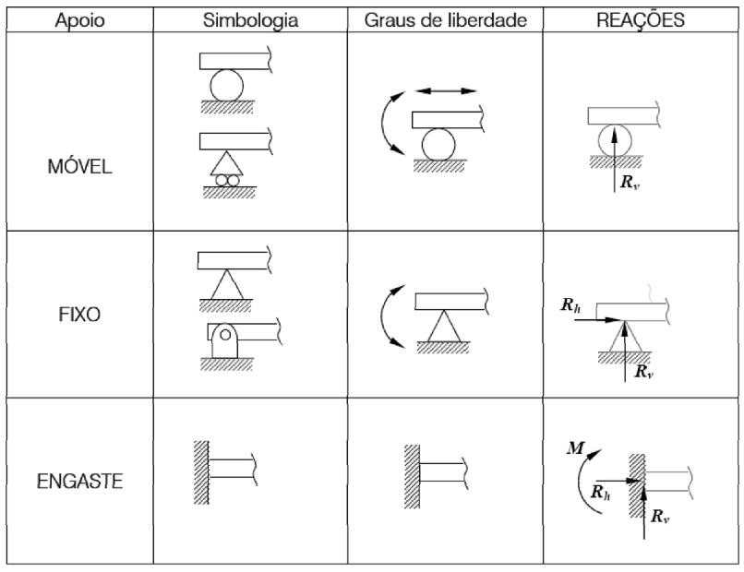

Assim, as reações de apoio, juntamente às forças externas que agem no sistema, são escritas nas equações de equilíbrio estático, de maneira que a força seja a resultante do sistema, e o momento seja o momento resultante do sistema em relação ao ponto escolhido. Portanto, têm-se que:
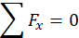
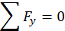
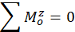

Deformações
Deformação é uma alteração na forma e tamanho que um corpo sofre quando submetido a uma força. Em um elemento de barra, a deformação específica pode ser calculada a partir dos deslocamentos nodais, de tal forma que:
,
onde é o módulo de elasticidade do material, é a área transversal do corpo analisado, é a matriz de rigidez do elemento de barra plana, e é a matriz de deslocamentos nodais.

Tensão Normal
A tensão normal, σ (sigma), representa a intensidade de uma força interna à barra por unidade de área, que age perpendicularmente ao plano que passo por um determinado ponto. Pode-se calcular a tensão pela fórmula:

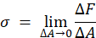

Para desenvolver um projeto de elementos estruturais ou mecânicos, deve-se restringir a tensão atuanto no material a um nível seguro, de modo este seja menor que a ruptura do material. Portanto, é muito importante atentar-se para o fator de segurança (FS), que é a razão entre a carga de ruptura e a carga admissível.
O fator de segurança é usado para especificar a carga admissível para o projeto, e pode variar de acordo com as propriedades dos materiais, o processo de fabricação, o modo de ruptura que pode ocorrer, o tipo de carregamento para o qual se projeta, deteriorações, entre outros. Geralmente, é um valor que varia de valores acima de 1 até 3 para evitar maior possibilidade de falha. Dessa forma, têm-se que:
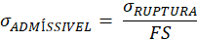

Forças Internas
As forças internas que agem em um corpo são essenciais para mantê-lo unido quando submetido a cargas externas. A força normal (N) atua perpendicularmente à área, e é criada sempre que forças extrínsecas tendem a puxar ou empurrar as duas partes do corpo. Já a força de cisalhamento (V) localiza-se no plano da área e é criada quando há a tendência de deslizamento das duas partes do corpo, uma sobre a outra.
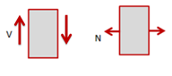

construção do software
O software construído para analisar treliças planas foi desenvolvido em Python. A partir de informações com relação a estrutura analisada, o programa é capaz de determinar os valores para cada conceito mecânico já citado utilizando cálculos e técnicas numéricas, além de retornar tanto os parâmetros encontrados quanto uma validação dos dados obtidos, de modo que o software possua confiabilidade de análise para problemas reais de engenharia, tendo em vista as limitações de aplicação do mesmo.

Linguagem
A linguagem utilizada para o desenvolvimento do software foi o Python, uma linguagem de programação de alto nível, imperativa, funcional, de tipagem dinâmica e forte. Atualmente, Python está entre as linguagens mais populares do mundo, sua aplicação nesse projeto foi devido a facilidade de programação em conjunto, dispondo do Github e Live Share no Visual Studio Code, e praticidade estrutural com funções modulares que possibilitou separar os cálculos em diferentes funções, o que torna o código mais coeso, conciso além de auxiliar na separação de tarefas dentro da equipe.
Vale lembrar que a Python Software Foundation, uma organização sem fins lucrativos, gerência de forma aberta o desenvolvimento da linguagem, que é um modelo comunitário. Logo, a linguagem é beneficiada pela parcela da comunidade que se dedica na construção de módulos, frameworks e não é atoa que Python é bastante reconhecido pelas diversas bibliotecas que possui, como por exemplo as bibliotecas que foram utilizadas: Numpy, MathPlotLib e xrld (Excel Python).

- Numpy
A biblioteca mais importante utilizada foi o Numpy, que possibilitou realizar os cálculos e determinar os valores dos conceitos mecânicos trabalhados, sendo que a poderosa biblioteca é principalmente usada para cálculos em Arrays Multidimensionais, porém seu uso não se limita a isso. A biblioteca proporciona ao programador um ferramental que auxilia na execução de cálculos numéricos, que são amplamente utilizados em: modelos de Machine Learning; Processamento de Imagem e Computação Gráfica; e Tarefas Matemáticas

Construção
A fim de melhorar o software, foi decido simplificar o fluxo de informações e o resultado obtido pode ser representado pela seguinte imagem.

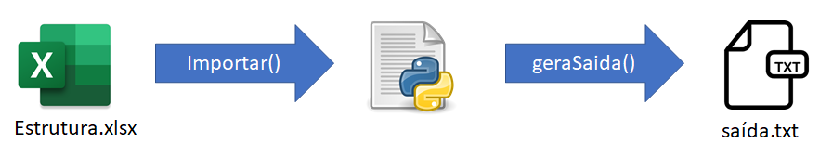

O arquivo excel contém as informações da estrutura que são coletadas para o programa por meio da função importar() e ao final dos cálculos a função geraSaida() gera um arquivo de texto (.txt) com os resultados.
As duas funções utilizadas na imagem anterior estavam contidas no arquivo funcoesTermosol.py, disponibilizado pelo professor da matéria, além da função plota() que gera o gráfico da estrutura em análise.
Dado que seria necessário realizar o cálculo de diferentes conceitos mecânicos, foi decidido criar uma função para cada conceito, assim seria mais fácil de ler o código e corrigir algum possível erro. Então, as cinco funções ficaram armazenadas num só arquivo que importa o conteúdo do arquivo auxiliar disponibilizado e realiza a chamada das funções já mencionadas.
Ao decorrecer da construção, foi necessário implementar um método iterativo para resolução do sistema de equações e obter os deslocamentos nodais. A função foi desenvolvida num arquivo a parte.

Arquitetura e Organização.
A arquitetura do Software foi resultado das escolhas tomados e processos utilizados em sua construção, a imagem a seguir auxilia na compreensão da arquitetura e organização.

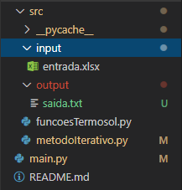

O arquivo main.py como o próprio nome diz é o arquivo principal, é nele onde estão implementadas as funções que realizam o cálculo dos conceitos mecânicos e a as chamadas das funções dos demais arquivos após serem importados.
Como pode ser observado, o arquivo main.py é separado dos demais que estão localizados na pasta src, assim é facilmente encontrado ao entrar na pasta do projeto. Outra observação são as pastas input e output, elas servem para melhorar a localização dos arquivos de entrada e saída.
Dentro do software a organização foi feita utilizando funções, como já comentado. A imagem a seguir é um exemplo de uma das funções implementadas.
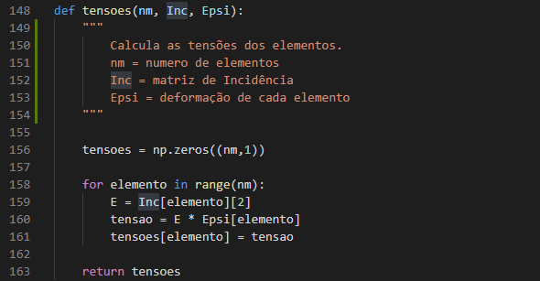

Funções.
No arquivo funcoesTermosol.py, estão implementadas as seguintes funções:
- importa(): com ajuda da biblioteca xlrd, utilizada para arquivos antigos do Excel (por exemplo: .xls), a função coleta os dados da planilha e retorna oito parâmetros referentes a estrutura;

- plota(): gera o gráfico da estrutura em análise;

- geraSaida(): cria um arquivo de texto (.txt) no caminho src/output com os resultados obtidos para cada conceito mecânico e uma validação.

O arquivo metodoIterativo.py possui a função metodoIterativo, utilizada para solução numérica do sistema de equações e obter os deslocamentos nodais, podendo alternar entre o método de Gauss e de Jacobi.
Por fim, as cinco funções do arquivo main.py estão ordenadas na seguinte distribuição:
- deslocamentoNodal(): responsável por determinar os deslocamentos de cada nó, para obter os valores essa função realiza a superposição de matrizes e faz chamada do método iterativo para resolver o sistema de equações. Vale lembrar que além de retornar a matriz de deslocamento nodal, essa função retorna a matriz de rigidez global para que possa ser usada por outras funções, assim evitando refazer processos;
- reacoesDeApoio(): determina as reações de apoio nos nós que possuem graus de liberdade restringidos, o cálculo é feito pela multiplicação das matrizes de rigidez global e dos deslocamentos nodais, ambos obtidos na função anterior;
- deformações(): calcula as deformações específica nos elementos a partir da seguinte equação;
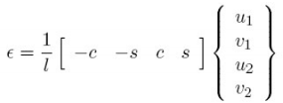
- tensões(): encontra as tensões as quais os elementos estão submetidos, o cálculo é feito multiplicando o módulo de elasticidade do elemento por sua deformação já calculada;
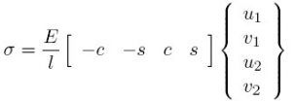

- forcasinternas(): obtém as forças internas dos elementos multiplicando a tensão na qual o elemento é submetido por sua área de seção transversal.

A imagem a seguir auxilia na compreensão de como uma função comunica com outra utilizando de parâmetros resultados obtidos em outras funções.
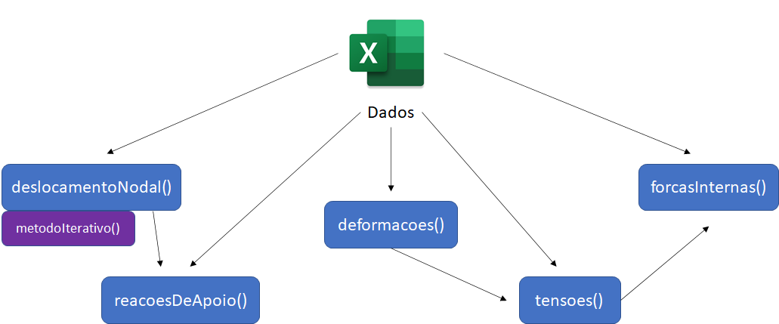

Validação
A validação do Software foi realizada comparando os resultados obtidos com os fornecidos nos exercícios em sala de aula. A seguir algumas imagens dos dados de saída do programa e os esperados para uma determinada estrutura.

- Estrutura
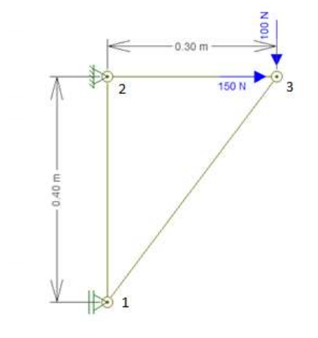
original
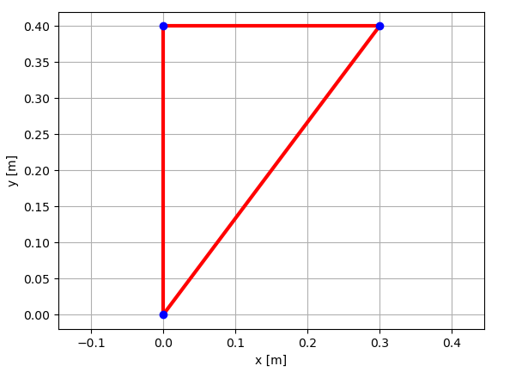
Gerada pelo software

- Deslocamento Nodal
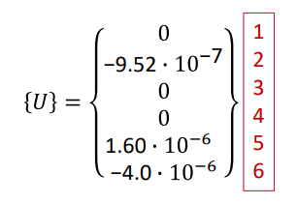
original
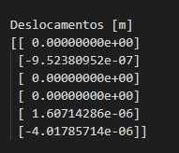
Deformações obtidas pelo software
- Deformações e Tensões

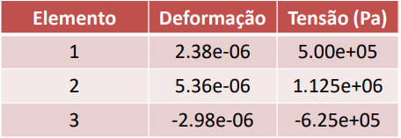

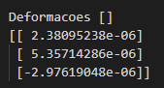
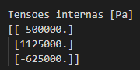

- Reações de Apoio
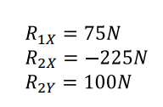
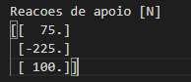

- Forças Internas

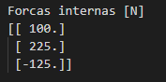

desenvolvimento da estrutura
Para o desenvolvimento da estrutura da ponte o formato escolhido foi o de arco, pois, o formato de arco permite que forças aplicadas sejam dissipadas para sua sustentação e dessa forma nenhum ponto recebe o impacto de forças concentradas, destarte, nenhum ponto do arco é mais fraco que outro na realidade eles se sustentam.
Outro motivo da escolha do formato em de arco em relação ao de pontes de vigas é dado pelo fato de que nas pontes em viga o peso é pressionado para baixo, então, elas são mais fracas em seu meio (entre dois pontos consecutivos de sustentação). Portanto, a fim de ter uma capacidade de carga maior a estrutura de ponte definida foi a no formato de arco.
Na construção da ponte primeiro foi fixado a altura do arco (h = 150mm) e seu nó mais elevado que se encontra exatamente no meio do vão de 400mm. Em seguida os nós adjacentes ao mais elevado foram estabelecidos de forma que a distância entre eles fosse de 80mm, em que as cargas iniciais de 75N iriam ser aplicadas.
Posteriormente, os nós do arco foram determinados de forma a serem espaçados simetricamente em altura e distância, dando forma ao arco em si. E por fim, membros de força zero foram adicionados ao longo de toda a estrutura para aumentar a estabilidade, rigidez e potencializar a capacidade de carga da ponte, resultando na configuração final abaixo:

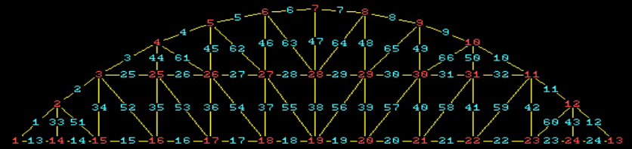fonte: http://www.ppgec.ufrgs.br/segovia/espaguete/arquivos/modelos_de_trelicas.pdf
Tendo em mãos a estrutura com suas dimensões é necessário transpassar essas características para o software desenvolvido. O arquivo Estrutura.xlsx recebe as informações da ponte, primeiro na planilha Nos são passadas as coordenadas de todos os nós.
Em seguida, na planilha Incidencia, os membros são definidos de acordo com os nós que contém suas extremidades, ainda nessa planilha a área da secção transversal e o módulo de elasticidade longitudinal de cada membro é informado. Com o comprimento (consideramos que todos têm 75mm, referente ao elemento de maior comprimento), densidade e as áreas dos elementos a massa total da estrutura de 297g foi calculada (a real é menor), estando dentro das condições estabelecidas.
Na planilha Carregamento foram estabelecidas as cargas, suas componentes e em quais nós são aplicadas. Por fim, na planilha Restricao são definidas em quais nós estão os apoios e quais são seus graus de liberdade.
Dessa forma as informações necessárias são passadas para o software, e todo o processo descrito anteriormente acontece, inclusive a visualização da estrutura como abaixo:
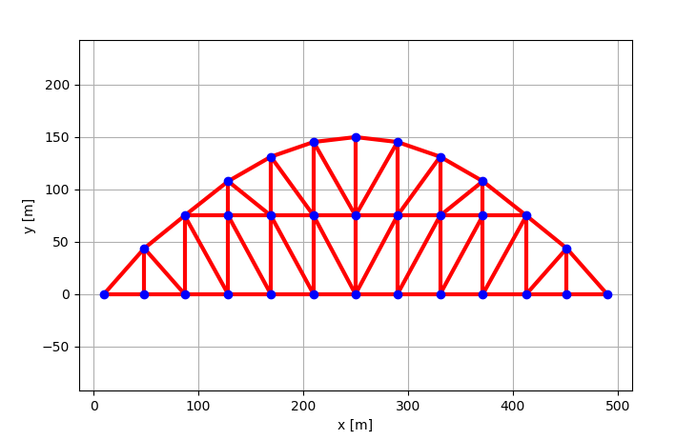

limitações
A estrutura desenvolvida não apresenta um formato ideal, a limitação de massa fez com que o número de nós utilizados fosse reduzido e consequentemente o concavidade da ponte deixa de ser catenária, que idealmente dissiparia o peso aplicado de maneira uniforme.
Outro fator de melhora no software desenvolvido seria a criação de uma função para definir a menor área de um elemento, dada uma aplicação de carga, sem que houvesse a ruptura. Desse jeito, seria possível criar a estrutura mais resistente possível com base nas restrições estabelecidas.

Por último, a validação do modelo aconteceu de maneira virtual, então a projeção de resultados do software para o mundo físico não necessariamente pode ser coerente com o previsto. Criar um protótipo físico de treliça e submetê-la a ensaios controlados de tração poderiam afirmar ou não a veracidade dos resultados projetados pelo modelo.

referências
- http://www.abenge.org.br/cobenge/arquivos/18/trabalhos/MTE002.pdf
- http://www.labciv.eng.uerj.br/rm4/trelicas.pdf
- http://comoprojetar.com.br/como-utilizar-trelicas-em-seus-projetos/
- https://periodicos.unb.br/index.php/ripe/article/download/14448/12759/

